するどい毒牙でがぶり････････
ム カ デ

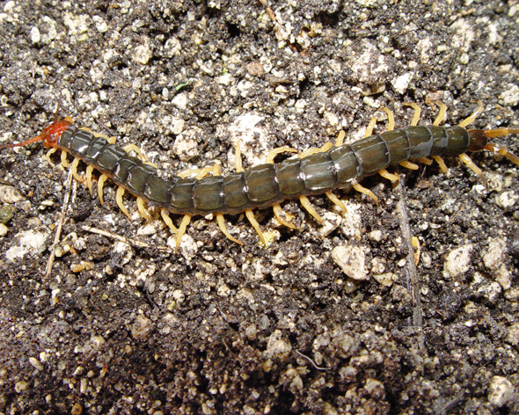
腐った木や、石の下など湿ったところにすん
でいて、昆虫などを捕らえて食べていますが、
活発に動きまわり、夏の夜、部屋に入ってきて、
人を咬むことがあります。激しい痛みがあり、
なおるまで１週間以上かかります。よく似た虫
に、ヤスデ、ゲジがありますが、これらは咬み
つきません。
トビズムカデ 体長：100～150mm
家の中に入ってこないように家の周囲の落ち葉や石を取り除き、かくれ場所をなくします。また、殺虫剤(粉剤)を床下などに散布しておきます。

防 除

２７

